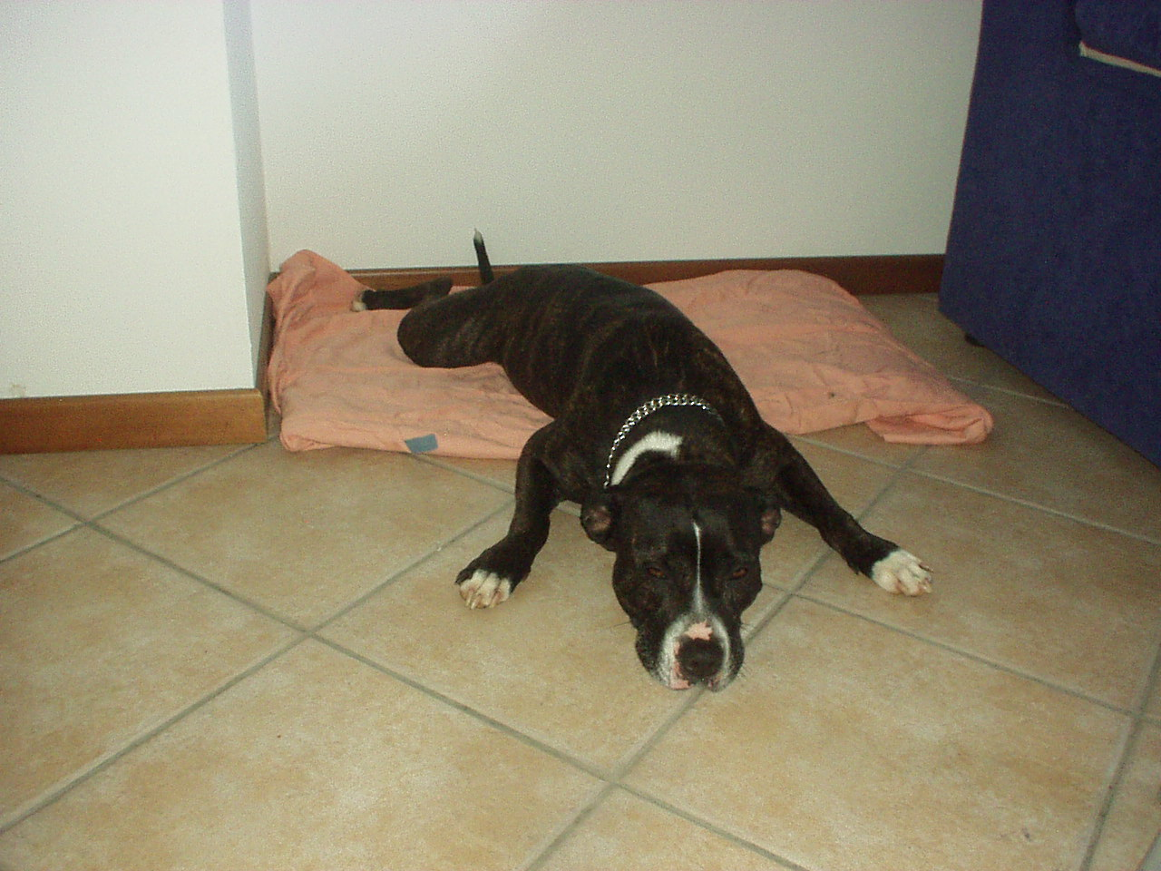 Che bello qua.. quasi quasi mi addormento !

 Anche i bagni di sole …
Se li guardo così
mi faranno salire sul divano?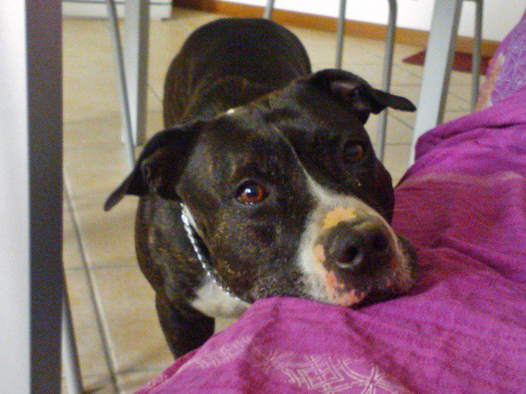

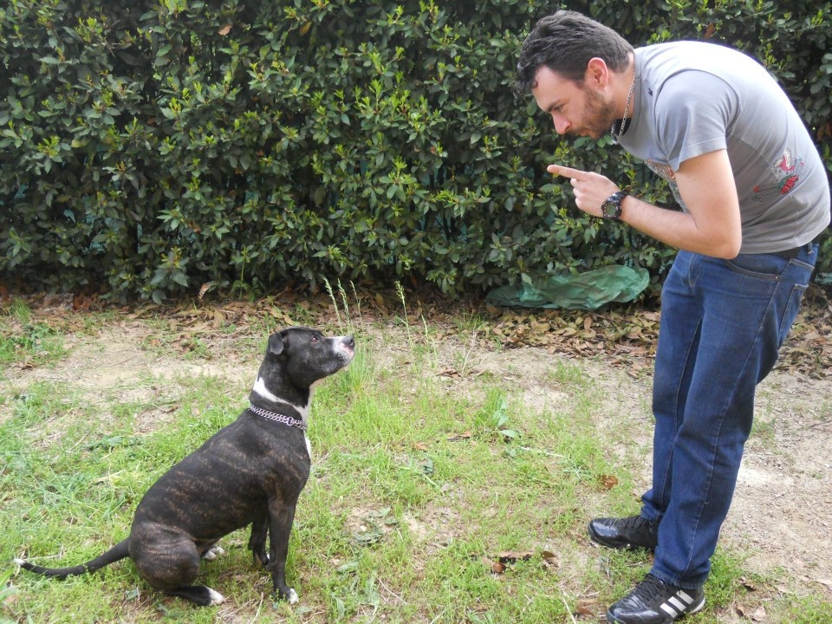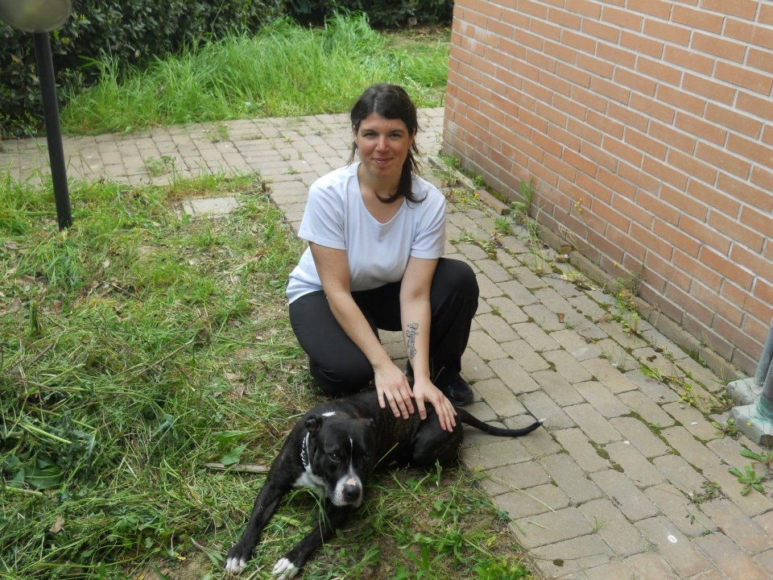

IL LIETO FINE PER MARGY
E finalmente è arrivata la telefonata giusta per Margy alias Yuma! Queste foto parlano da sole, il primo giorno nella nuova casa si è addormentata sul tappetino, finalmente rilassata e felice.
Non tutti sono così fortunati, la bella bulletta ha conosciuto persone che facevano il tifo per lei e che l’hanno seguita passo passo, rendendo possibile questo bellissimo Lieto Fine. Un grazie di cuore a tutti!!!

